## 光的干涉、衍射和偏振　电磁波

### 考点一　光的干涉现象

光的干涉

(1)定义：在两列光波叠加的区域，某些区域相互加强，出现亮条纹，某些区域相互减弱，出现暗条纹，且加强区域和减弱区域相互间隔的现象.

(2)条件：两束光的频率相同、相位差恒定.

(3)双缝干涉图样特点：单色光照射时，形成明暗相间的等间距的干涉条纹；白光照射时，中央为白色亮条纹，其余为彩色条纹.

技巧点拨

1.双缝干涉

(1)条纹间距：Δ*x*＝*λ*，对同一双缝干涉装置，光的波长越长，干涉条纹的间距越大.

(2)明暗条纹的判断方法：

如图1所示，相干光源*S*1、*S*2发出的光到屏上*P*′点的路程差为Δ*r*＝*r*2－*r*1.

当Δ*r*＝*kλ*(*k*＝0,1,2…)时，光屏上*P*′处出现明条纹.

当Δ*r*＝(2*k*＋1)(*k*＝0,1,2…)时，光屏上*P*′处出现暗条纹.

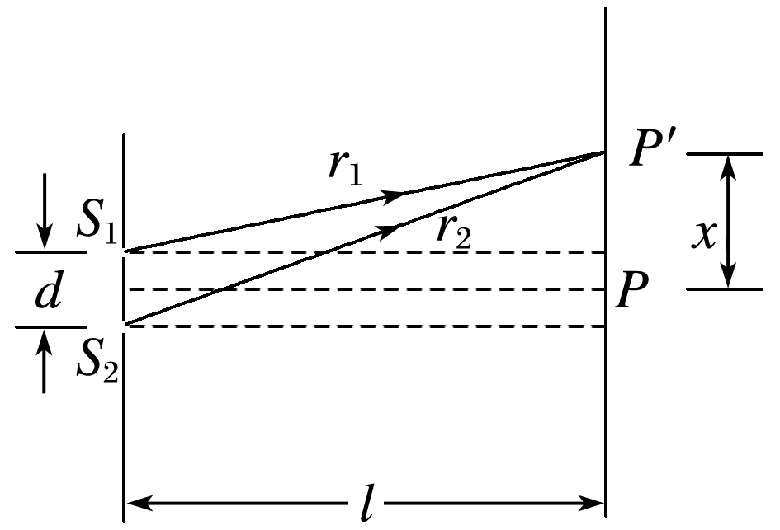

图1

2.薄膜干涉

(1)形成原因：如图2所示，竖直的肥皂薄膜，由于重力的作用，形成上薄下厚的楔形.光照射到薄膜上时，从膜的前表面*AA*′和后表面*BB*′分别反射回来，形成两列频率相同的光波，并且叠加.

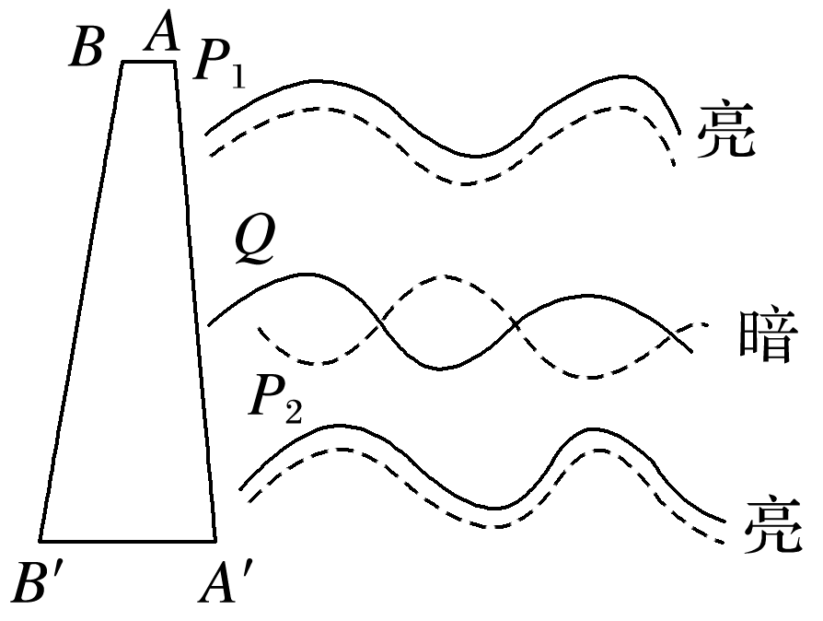

图2

(2)明暗条纹的判断方法：

两个表面反射回来的两列光波的路程差Δ*r*，等于薄膜厚度的2倍.

在*P*1、*P*2处，Δ*r*＝*nλ*(*n*＝1,2,3…)，薄膜上出现明条纹.

在*Q*处，Δ*r*＝(2*n*＋1)(*n*＝0,1,2,3…)，薄膜上出现暗条纹.

例题精练

1.如图3所示，双缝干涉实验装置中，屏上一点*P*到双缝的距离之差为2.1 μm，若用单色光*A*照射双缝时，发现*P*点正好是从屏中间*O*算起的第四条暗条纹，换用单色光*B*照射双缝时，发现*P*点正好是从屏中间*O*算起的第三条亮条纹，则下列说法正确的是(　　)

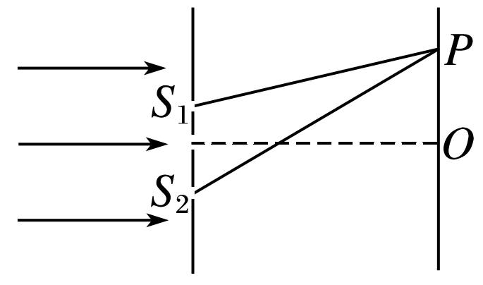

图3

A.单色光*B*的频率大于单色光*A*的频率

B.单色光*B*的波长小于单色光*A*的波长

C.单色光*B*的相邻亮条纹间的距离小于单色光*A*的相邻亮条纹间的距离

D.用单色光*A*和*B*在同一单缝衍射的装置上做实验，在缝宽不变的情况下，单色光*B*更容易发生明显衍射

2.(多选)如图4所示，把一个凸透镜的弯曲表面压在另一个玻璃平面上，让单色光从上方射入，这时可以看到亮暗相间的同心圆环，对这些亮暗圆环的相关说法合理的是(　　)

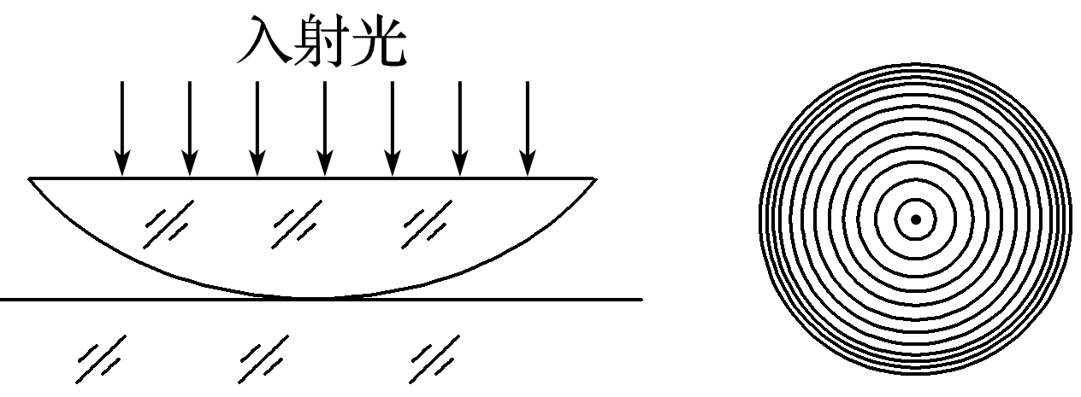

图4

A.远离中心点处亮环的分布较密

B.用白光照射时，不会出现干涉形成的圆环

C.这些亮暗圆环是透镜曲面上反射光与透镜上方平面上的反射光干涉形成的

D.与同一亮环相对应的空气薄膜的厚度是相同的

### 考点二　光的衍射和偏振现象

1.光的衍射

发生明显衍射的条件：只有当障碍物的尺寸与光的波长相差不多，甚至比光的波长还小的时候，衍射现象才会明显.

2.光的偏振

(1)自然光：包含着在垂直于传播方向上沿一切方向振动的光，而且沿着各个方向振动的光波的强度都相同.

(2)偏振光：在垂直于光的传播方向的平面上，只沿着某个特定的方向振动的光.

(3)偏振光的形成

①让自然光通过偏振片形成偏振光.

②让自然光在两种介质的界面发生反射和折射，反射光和折射光可以成为部分偏振光或完全偏振光.

(4)偏振光的应用：加偏振滤光片的照相机镜头、液晶显示器、立体电影、消除车灯眩光等.

(5)光的偏振现象说明光是一种横波.

技巧点拨

1.单缝衍射与双缝干涉的比较

|  |  |  |  |
| --- | --- | --- | --- |
|  | | 单缝衍射 | 双缝干涉 |
| 不同点 | 条纹宽度 | 条纹宽度不等，中央最宽 | 条纹宽度相等 |
| 条纹间距 | 各相邻条纹间距不等 | 各相邻条纹等间距 |
| 亮度情况 | 中央条纹最亮，两边变暗 | 条纹清晰，亮度基本相同 |
| 相同点 | | 干涉、衍射都是波特有的现象，属于波的叠加；干涉、衍射都有明暗相间的条纹 | |

2.光的干涉和衍射的本质

光的干涉和衍射都属于光的叠加，从本质上看，干涉条纹和衍射条纹的形成有相似的原理，都可认为是从单缝通过两列或多列频率相同的光波，在屏上叠加形成的.

例题精练

3.(多选)雾霾天气严重影响人们的身体健康，雾霾天气时能见度只有几米，天气变黄变暗，这是由于这种情况下(　　)

A.只有波长较短的一部分光才能到达地面

B.只有波长较长的一部分光才能到达地面

C.只有频率较大的一部分光才能到达地面

D.只有频率较小的一部分光才能到达地面

4.(多选)食品安全检验中碳水化合物(糖)的含量是一个重要指标，可以用“旋光法”来测量糖溶液的浓度，从而鉴定含糖量.偏振光通过糖的水溶液后，偏振方向会相对于传播方向向左或向右旋转一个角度*α*，这一角度*α*称为“旋光度”，*α*的值只与糖溶液的浓度有关，将*α*的测量值与标准值相比较，就能确定被测样品的含糖量了.如图5所示，*S*是自然光源，*A*、*B*是偏振片，转动*B*，使到达*O*处的光最强，然后将被测样品*P*置于*A*、*B*之间.以下说法中正确的是(　　)

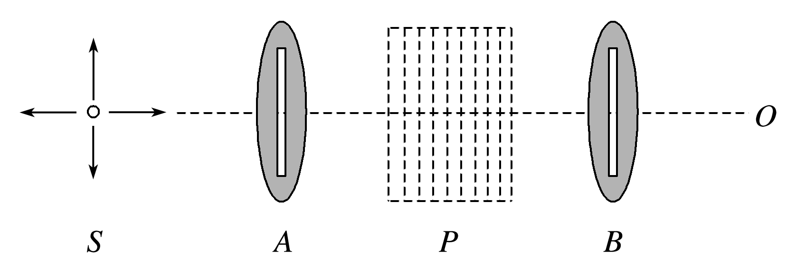

图5

A.到达*O*处光的强度会明显减弱

B.到达*O*处光的强度不会明显减弱

C.将偏振片*B*转动一个角度，使得*O*处光强度最强，偏振片*B*转过的角度等于*α*

D.将偏振片*A*转动一个角度，使得*O*处光强度最强，偏振片*A*转过的角度等于*α*

### 考点三　电磁波

1.麦克斯韦电磁场理论

变化的磁场能够在周围空间产生电场，变化的电场能够在周围空间产生磁场.

2.电磁波

(1)电磁场在空间由近及远地向周围传播，形成电磁波.

(2)电磁波的传播不需要介质，可在真空中传播，在真空中不同频率的电磁波传播速度相同(都等于光速).

(3)不同频率的电磁波，在同一介质中传播，其速度是不同的，频率越高，波速越小.

(4)*v*＝*λf*，*f*是电磁波的频率.

3.电磁波的发射与接收

(1)发射电磁波需要开放的高频振荡电路，并对电磁波根据信号的强弱进行调制(两种方式：调幅、调频).

(2)接收电磁波需要能够产生电谐振的调谐电路，再把信号从高频电流中解调出来，调幅波的解调也叫检波.

4.电磁波谱

按照电磁波的频率或波长的大小顺序把它们排列成谱.按波长由长到短排列的电磁波谱为：无线电波、红外线、可见光、紫外线、X射线、γ射线.

技巧点拨

1.对麦克斯韦电磁场理论的理解

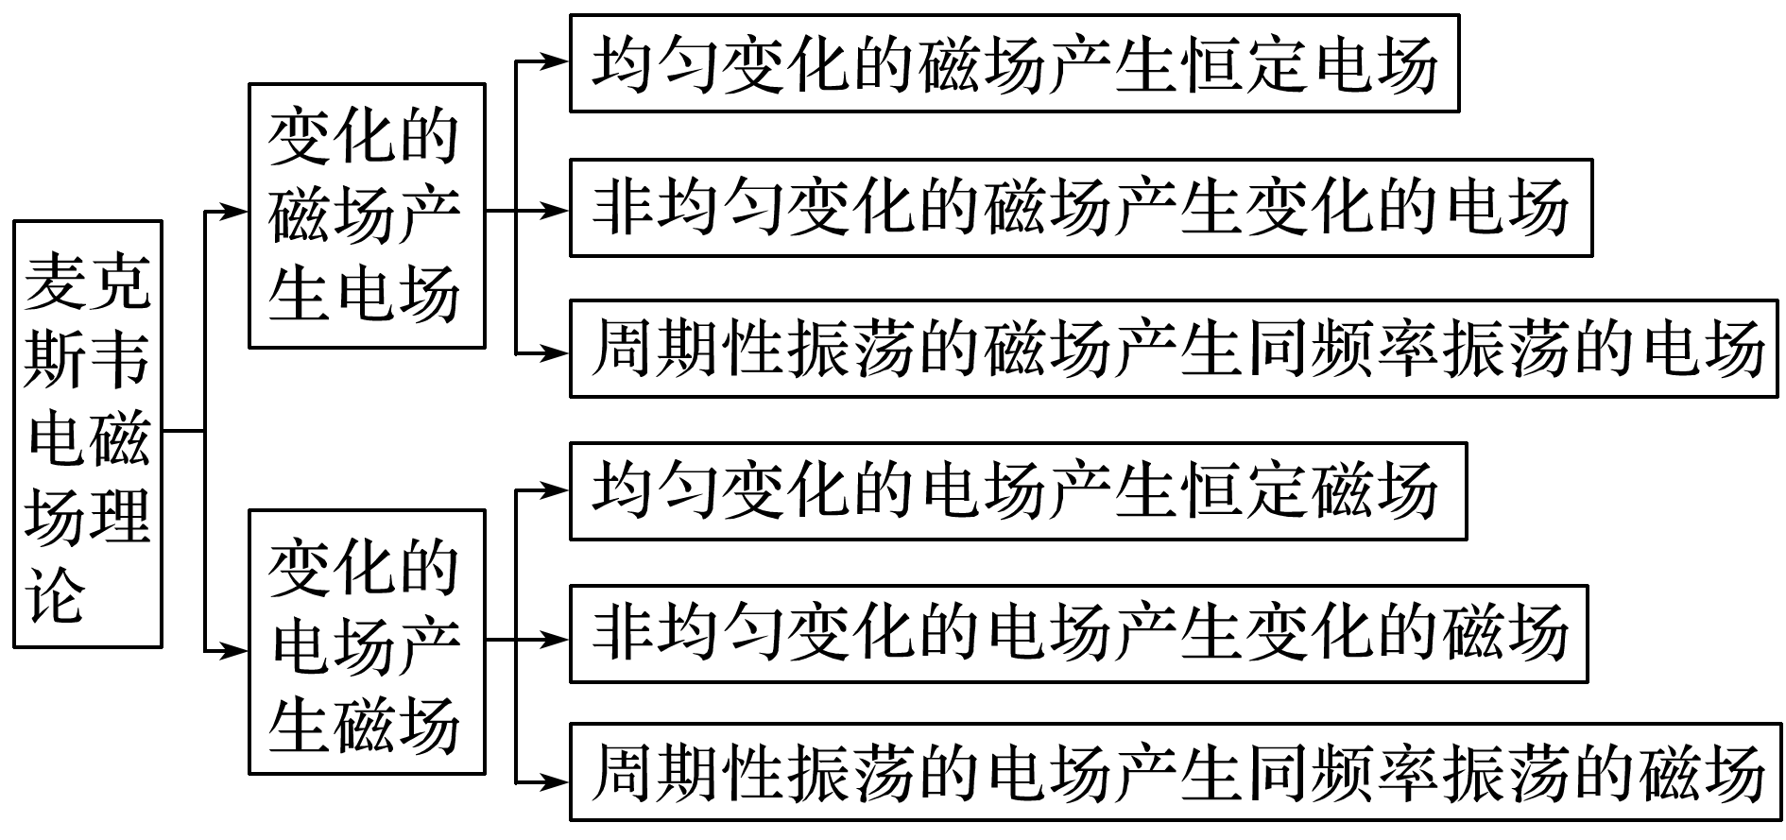

2.电磁波与机械波的比较

|  |  |  |
| --- | --- | --- |
| 名称  项目 | 电磁波 | 机械波 |
| 产生 | 由周期性变化的电场、磁场产生 | 由质点(波源)的振动产生 |
| 传播介质 | 不需要介质(在真空中仍可传播) | 必须有介质(真空中不能传播) |
| 波的种类 | 横波 | 既有横波也有纵波 |
| 速度特点 | 由介质和频率决定，在真空中等于光速(*c*＝3×108 m/s) | 仅由介质决定 |
| 能量 | 都能携带能量并传播能量 | |
| 速度公式 | *v*＝*λf* | |
| 遵循规律 | 都能发生反射、折射、干涉、衍射等现象 | |

例题精练

5.(多选)关于电磁波，下列说法正确的是(　　)

A.电磁波在真空中的传播速度与电磁波的频率无关

B.周期性变化的电场和磁场可以相互激发，形成电磁波

C.电磁波在真空中自由传播时，其传播方向与电场强度、磁感应强度均垂直

D.利用电磁波传递信号可以实现无线通信，但电磁波不能通过电缆、光缆传输

E.电磁波可以由电磁振荡产生，若波源的电磁振荡停止，空间的电磁波随即消失

6.目前，我国正在开展5G网络试点工作，即将全面进入5G时代.届时，将开启万物互联时代：车联网、物联网、智慧城市、无人机网络、自动驾驶技术等将一一变为现实.5G(即第五代移动通信技术)采用3 300～5 000 MHz频段，相比于现有的4G(即第四代移动通信技术，1 880～2 635 MHz频段)技术而言，具有极大的带宽、极大的容量和极低的时延.5G信号与4G信号相比，下列说法正确的是(　　)

A.5G信号在真空中的传播速度更快

B.5G信号是横波，4G信号是纵波

C.5G信号粒子性更显著

D.5G信号更容易发生明显衍射

7.在抗击新冠病毒的过程中，广泛使用了红外体温计测量体温，如图6所示.下列说法正确的是(　　)

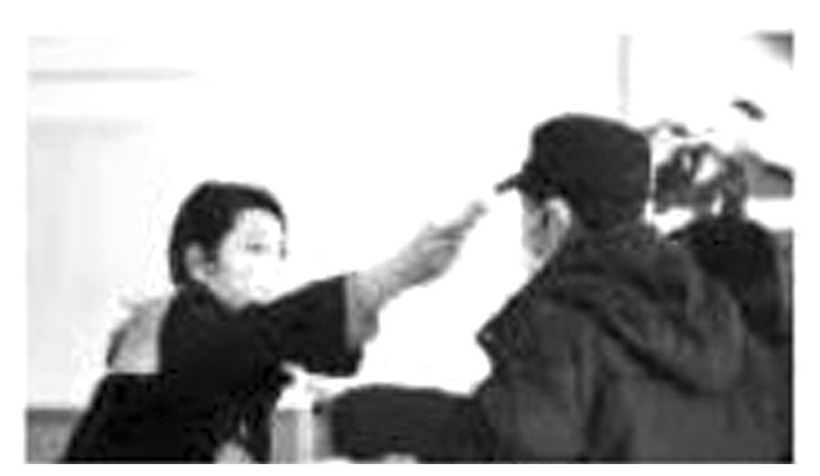

图6

A.当体温超过37.3 ℃时人体才辐射红外线

B.当体温超过周围空气温度时人体才辐射红外线

C.红外体温计是依据体温计发射红外线来测体温的

D.红外体温计是依据人体温度越高，辐射的红外线强度越大来测体温的

# 综合练习

**一．选择题（共18小题）**

1．（泰安期末）频率不同的两束单色光1和2以相同的入射角从同一点射入一厚玻璃板后，其光路如图所示，下列说法正确的是（　　）

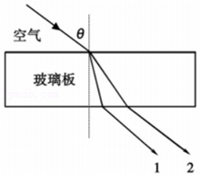

A．在玻璃中单色光1的传播速度大于单色光2的传播速度

B．单色光1从玻璃到空气的全反射临界角大于单色光2从玻璃到空气的全反射临界角

C．单色光1和单色光2分别用同一装置研究光的干涉，单色光2的干涉条纹间距较大

D．单色光1和单色光2分别用同一装置研究光的干涉，单色光1的干涉条纹间距较大

2．（启东市校级月考）下列说法中正确的是（　　）

A．任何变化的磁场都要在周围空间产生变化的电场

B．现代通讯用的5G信号（3.3×109～6×109Hz频段）和4G信号（1.88×109～2.64×109Hz频段）都是横波，二者叠加可以产生稳定的干涉现象

C．超声波被血管中的血流反射后，探测器接收到的超声波频率发生变化可以用波的干涉原理解释

D．观看3D立体电影时，观众戴的眼镜是应用光的偏振原理制成的

3．（浦东新区二模）用单色光做双缝干涉实验，屏上出现了明暗相间的条纹，则（　　）

A．中间的亮条纹宽，两侧的亮条纹越来越窄

B．中间的亮条纹窄，两侧的亮条纹越来越宽

C．遮住一条缝后，屏上仍有明暗相间的条纹

D．若改用白光做实验，不能获得干涉条纹

4．（山东模拟）下列关于光的干涉、衍射说法正确的是（　　）

A．只有相干光源发出的光才能叠加，非相干光源发出的光不能叠加

B．杨氏双缝干涉实验中不会出现光的衍射现象

C．衍射光栅的衍射图样中的亮纹宽度比单缝衍射的条纹要大

D．红光比紫光更容易发生衍射现象

5．（顺义区二模）通过游标卡尺的两个测脚之间形成的狭缝观察线状白炽灯，可以看到（　　）

A．黑白相间的条纹，这是光的干涉现象

B．黑白相间的条纹，这是光的衍射现象

C．彩色的条纹，这是光的干涉现象

D．彩色的条纹，这是光的衍射现象

6．（皇姑区校级期末）对于光的认识，下列说法正确的是（　　）

A．光不容易观察到衍射现象是因为光的速度太大

B．偏振光可以是横波，也可以是纵波

C．照相机镜头的偏振滤光片可使水下影像清晰

D．雨后路面上的油膜呈现彩色，是光的折射现象

7．（杭州期末）物理知识在生活中有广泛的应用，下列关于光学知识应用，描述错误的是（　　）

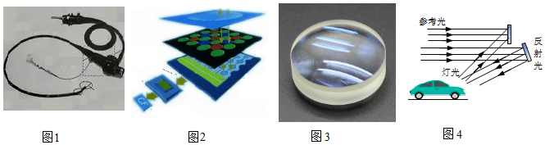

A．图1医用内窥镜运用了光的全反射原理

B．图2液晶屏显像利用了光的偏振现象

C．图3照相机镜头表面增透膜运用了光的干涉原理

D．图4全息照相运用了光的衍射原理

8．（贵州学业考试）用实验证实了电磁波的存在，为无线电技术的发展开拓了道路，被誉为无线电通信的先驱的德国物理学家是（　　）

A．安培 B．麦克斯韦 C．韦伯 D．赫兹

9．（泉州月考）如图所示带电的平行板电容器C的两个极板，在用绝缘工具将两板间的距离匀速增大的过程中，电容器周围空间将（　　）

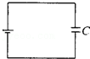

A．会产生变化的磁场

B．会产生稳定的磁场

C．不产生磁场

D．会产生周期性振荡的磁场

10．（市中区校级期末）根据麦克斯韦电磁理论，如下说法正确的是（　　）

A．变化的电场一定产生变化的磁场

B．均匀变化的电场一定产生均匀变化的磁场

C．稳定的电场一定产生稳定的磁场

D．振荡的电场一定产生同频率的振荡磁场

11．（金台区期末）以下电场中能产生电磁波的是（　　）

A．E＝10N/C B．E＝5sin（4t+1）N/C

C．E＝（3t+2）N/C D．E＝（4t2﹣2t） N/C

12．（松江区校级模拟）电磁波由真空进入介质后，发生变化的物理量有（　　）

A．波长和频率 B．波速和频率 C．波长和波速 D．频率和振幅

13．（浙江模拟）如图为LC振荡电路中电流随时间变化的图象，则（　　）

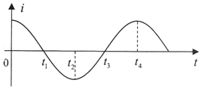

A．0﹣t1时间内，磁场能在增加

B．t1﹣t2时间内，电容器处于放电状态

C．t2﹣t3时间内，电容器两板间电压在减小

D．t3﹣t4时间内，线圈中电流变化率在增大

14．（菏泽期中）我们身处信息时代越来越离不开电磁波，对电磁波的说法中正确的是（　　）

A．电磁波的传播需要介质

B．电磁波在真空中的传播速度与电磁波的频率有关

C．周期性变化的电场和磁场可以相互激发，形成电磁波

D．电磁波在传播过程中可以发生干涉、衍射，但不能发生反射和折射

15．（章丘区模拟）下列说法正确的是（　　）

A．电磁波可以由电磁振荡产生，若波源的电磁振荡停止，空间的电磁波随即消失

B．电磁波在真空中的传播速度与电磁波的频率无关

C．在岸边观察前方水中的一条鱼，鱼的实际深度比看到的要浅

D．分别用蓝光和红光在同一装置上做双缝干涉实验，用蓝光时得到的条纹间距更宽

16．（静安区校级期中）关于电磁波及其应用，下列说法中，正确的是（　　）

A．电磁波不能被反射

B．收音机放进金属薄膜袋内，就不能正常收音

C．手机在发短消息时，不发射电磁波

D．γ射线不是电磁波

17．（浙江二模）电磁波在生活中有着广泛的应用，下列说法正确的是（　　）

A．雷达是利用无线电波中的长波来测定物体位置

B．太阳辐射在黄绿光附近辐射最强，人眼对黄绿光最敏感

C．在电磁波的发射技术中，使载波随各种信号而改变的技术叫调谐

D．紫外线的波长比可见光的波长更长，具有较高的能量，可以用来灭菌消毒

18．（海淀区校级模拟）图为手机信号屏蔽器。手机信号屏蔽器主要针对各类考场、加油站、军事重地等禁止使用手机的场所。手机工作时，是在一定频率范围内，手机和基站通过无线电波联系起来，完成数据和声音的传输。针对这种通讯原理，手机信号屏蔽器在工作过程中以一定的速度从手机通信所使用的频率的底端向高端扫描，在扫描过程中向手机发送一定频率的电磁波信号，使手机不能与基站建立正常的联系，从而对手机形成干扰。对于手机信号屏蔽器的工作过程，下列说法中正确的是（　　）

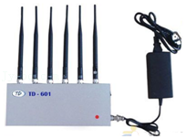

A．手机信号屏蔽器是利用静电屏蔽的原理来工作的

B．手机信号屏蔽器是利用电磁感应的原理来工作的

C．手机信号屏蔽器工作时能阻止基站发出的电磁波传播到限制场所内

D．手机信号屏蔽器是通过发射电磁波干扰手机工作来达到目的

**二．多选题（共10小题）**

19．（湖南模拟）下列关于光的说法中，正确的是（　　）

A．肥皂泡呈彩色条纹是光的折射现象造成的

B．光导纤维传送图象信息利用了光的全反射原理

C．在双缝干涉实验中条纹变宽，可能是将入射光由绿光变为紫光造成的

D．光从真空中以相同的入射角斜射入水中，红光的折射角大于紫光的折射角

E．A、B两种光从相同的介质入射到真空中，若A光的频率大于B光的频率，则逐渐增大入射角，A光先发生全反射

20．（抚顺二模）光的干涉现象在技术中有重要应用，例如检查平面的平整程度。如图甲所示，把一透明板压在另一透明板上，一端用薄片垫起，构成空气劈尖，让单色光a、b分别从上方射入，得到明暗相间的条纹如图乙所示。下列说法正确的是（　　）

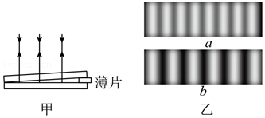

A．单色光a的波长比单色光b的波长大

B．单色光a的波长比单色光b的波长小

C．同种介质对单色光a的折射率比对单色光b的折射率大

D．同种介质对单色光a的折射率比对单色光b的折射率小

21．（南京二模）下列说法中正确的是（　　）

A．水面上的油膜在阳光照射下会呈现彩色，这是由于光的衍射造成的

B．自然界不存在偏振光，自然光只有通过偏振片才能获得偏振光

C．在双缝干涉实验中，若将双缝中的一条挡住，其它条件均不改变．则仍然能在光屏上观察到明暗相间的条纹．只是条纹的宽窄和亮度的分布不再均匀了

D．真空中的光速在不同的惯性参考系中都是相同的，与光源、观察者间的相对运动没有关系

22．（鼓楼区校级期中）下面的说法中正确的是（　　）

A．圆盘阴影中心的亮斑（泊松亮斑）是光的衍射现象造成的

B．单色光通过某一狭缝形成的衍射条纹为间距相等的亮条纹

C．肥皂泡呈现彩色条纹是光的衍射现象造成的

D．光的干涉现象表明光是一种波

23．（重庆月考）下列说法正确的是（　　）

A．波的波长越长，波越容易发生衍射现象

B．做光的单缝衍射实验时，在实验条件不变的情况下，光由红光改为蓝光，光屏上中央亮纹变宽

C．摄影师在拍摄玻璃橱窗里的陈列物时，在相机镜头前安装一偏振片，可以减弱玻璃表面反射光的影响，而使玻璃后的影像更清晰

D．某位置到两波源的路程差为半波长的偶数倍，该位置一定出现振动加强

E．交警利用电子测速仪测量汽车速度，发出电磁波的频率大于汽车反射回来电磁波的频率，说明汽车在远离交警运动

24．（舟山期末）下列关于光现象的说法正确的是（　　）

A．光纤通信依据的原理是光的全反射，且包层的折射率比内芯折射率大

B．紫光比紫外线更容易发生衍射

C．光的频率越高，光的粒子性越明显，但仍具有波动性

D．用标准平面检查光学平面的平整程度是利用光的偏振现象

25．（兴庆区校级模拟）下列说法正确的是 （　　）

A．当观察者向静止的声源运动时，观察者接收到的声波的频率高于声源的频率

B．通过小缝隙观察日光灯，可以看到彩色条纹，这是光的衍射现象

C．拍摄玻璃橱窗内的物品时，在镜头前加一个偏振片可以增加透射光的强度

D．用红光代替黄光在同一装置上做双缝干涉实验形成的干涉条纹中相邻两亮（暗）条纹间距变大

E．两个完全相同的日光灯发出的光相遇时，一定可以发生干涉

26．（荆州区校级期末）某空间出现了如图所示的磁场，当磁感应强度B变化时，在垂直于磁场的方向上会产生感生电场，有关磁感应强度B的变化与感生电场的方向（从上向下看）关系描述正确的是（　　）

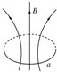

A．当磁感应强度均匀增大时，感生电场的电场线应为顺时针方向

B．当磁感应强度均匀增大时，感生电场的电场线应为逆时针方向

C．当磁感应强度均匀减小时，感生电场的电场线应为顺时针方向

D．当磁感应强度均匀减小时，感生电场的电场线应为逆时针方向

27．（如皋市模拟）下列判断正确的是（　　）

A．水底同一深度并列红、黄、绿、紫四个色球，从水面正上方观察紫球最浅

B．太阳光穿过偏振片后，光强度不变，且和医院“B超”中的超声波传播速度相同

C．均匀变化的电场产生均匀变化的磁场

D．手机在通话时涉及的波既有电磁波又有声波

28．（秦安县校级期中）关于电磁场的理论，下列说法不正确的是（　　）

A．在电场周围一定产生磁场，磁场周围一定产生电场

B．在变化的电场周围一定产生变化的磁场，变化的磁场周围一定产生变化的电场

C．均匀变化的电场周围一定产生均匀变化的磁场

D．周期性变化的电场周围一定产生周期性变化的磁场

**三．填空题（共9小题）**

29．（和平区校级期末）1801年，托马斯•杨用双缝干涉实验研究了光波的性质。1834年，洛埃利用单面镜同样得到了杨氏干涉的结果（称洛埃镜实验）。洛埃镜实验的基本装置如图所示，S为单色光源，M为一平面镜。S发出的光直接照在光屏上，同时S发出的光还通过平面镜反射在光屏上。从平面镜反射的光相当于S在平面镜中的虚像射出的，这样就形成了两个一样的相干光源。设光源S到平面镜的垂直距离和到光屏的垂直距离分别为a和l，光的波长为λ。写出相邻两条亮纹（或暗纹）间距离Δx的表达式为 　 　。

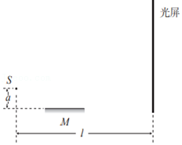

30．（龙泉驿区模拟）如图所示甲为用干涉法检查平面平整程度装置。如图所示乙中干涉条纹弯曲处说明被检查的平面在此处是　 　（凹下或凸起）；若仅增大单色光的频率，干涉条纹将　 　（变密或变疏）；若仅减小薄片的厚度，干涉条纹将　 　（变密或变疏）。

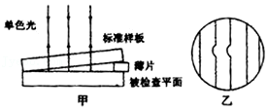

31．（虹口区二模）如图（a），一束激光通过刻有狭缝的遮光板A后，测出在光屏上的光强分布如图（b）所示。这种现象叫　 　，该现象说明光具有　 　性。

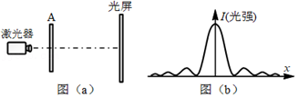

32．（奉贤区二模）如图，a、b分别为单缝衍射实验中，两束单色光经过同一实验装置得到的图案，则图　 　（选填“a”或“b”）对应光的波长较长。欲使b的中央衍射条纹变宽，可以　 　缝到屏之间的距离（选填“增大”或“减小”）。

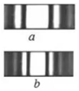

33．（江苏一模）某同学在暑假一次旅行中发现一个奇怪的现象：他戴着某种墨镜用手机拍照，手机竖着拍没问题，而当把手机横过来拍时，发现手机黑屏了，而旁边的小伙伴却说手机屏是亮着的。这是光的　 　现象，该现象说明光是　 　（选填“横波”或“纵波”）。

34．（扬州期末）下列说法正确的是

A．透过一块偏振片去看平静湖面反射的光，当转动偏振片时，会看出明暗的变化

B．激光全息照相利用了激光的方向性好的特点

C．在光的双缝干涉实验中，若仅将入射光由红光改为绿光，则干涉条纹间距变宽

D．马路上积水表面的油膜呈现彩色图样是光的衍射现象．

35．（尤溪县校级期中）预言电磁波存在的物理学家是　 　，第一个用实验证实电磁波存在的物理学家是　 　．

36．（雅安期末）英国物理学家　 　总结了法拉第等电磁学研究先驱者们的工作，并且做了充满智慧的创造性的开拓和发展．他的电磁理论有两个基本论点：（1）变化的磁场产生电场；（2）　 　．

37．（东丽区校级月考）英国物理学家麦克斯韦认为：变化的磁场会激发出一种电场，叫　 　，这种电场的电场线与静电场的电场线的重要区别为，这种电场线是　 　，如图所示，如果向上的磁场增强，激发的电场的电场线方向（俯视）为　 　（填顺时针或逆时针）

由于导体运动产生的电动势叫动生电动势，该电源的“非静电力”与　 　 有关．

菁优网：http://www.jyeoo.com

**四．计算题（共3小题）**

38．（西城区校级模拟）描绘静电场可以用等势线，薄膜干涉条纹实际上是等厚线，即同一干涉条纹上各个地方薄膜的厚度是相等的。利用如图装置检查平整度时，观察到了干涉条纹的形状，就能判断被检测平面的凹下或凸出的位置。当单色光源的波长是λ时，相邻两条亮条纹中心处薄膜的厚度差是多少？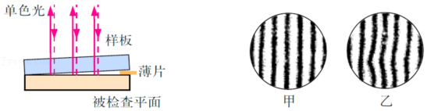

39．在双缝干涉实验中，两缝间的距离为0.020cm，双缝到观察干涉条纹的光屏的距离是100.00cm，用一种单色光黄光做此实验，在光屏上测出21条黄色亮条纹间的距离是5.90cm，试求这种黄光的波长。如果换用一种频率为4.00×1014Hz的红光做此实验，在光屏上6.00cm范围内最多能有多少条暗条纹。

40．（榆林月考）[物理﹣﹣选修3﹣4]

（1）（4分）以下说法正确的是 　 　。（填正确答案标号。选对1个得2分，选对2个得3分，选对3个得4分。每选错1个扣2分，最低得分为0分）

A．无论是什么波，只要振幅足够大，就可以产生明显的衍射现象

B．根据麦克斯韦的电磁场理论，变化的电场周围一定可以产生电磁波

C．波源与观察者互相靠近或者互相远离时，观察者接收到的波的频率都会发生变化

D．火车以接近光速行驶时，我们在地面上测得车厢前后距离变小了，而车厢的高度没有变化

E．全息照片往往用激光拍摄，主要是利用了激光的相干性。

**五．解答题（共9小题）**

41．（崇明县二模）在观察光的干涉和衍射的实验中，

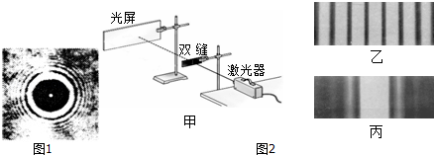

（1）如图1，当用激光照射直径小于激光束的不透明圆盘时，在圆盘后屏上的阴影中心出现了一个亮斑．这是光的　 　（填“干涉”、“衍射”或“直线传播”）现象．

（2）如图甲，让一束红色的激光通过双缝，在光屏上观察到的图案应该是图　 　．

42．（天津期末）S1、S2是两振动步调一致的相干光源，发出的光波长为400nm，光屏上的一点A到S1、S2的光程差为1800nm，则A点将是　 　点（选填“明”或“暗”）．

43．（上海模拟）如图a所示，将一块平板玻璃放在另一块平板玻璃上，在一端略微垫高，光垂直入射后，从上向下将看到整块玻璃板区域都存在干涉条纹，此条纹是由上方玻璃板①的　 　表面和下方玻璃板②的　 　表面反射光叠加后形成的（两空格内均选填“上”或“下”）．

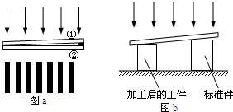

44．（青浦区一模）利用如图所示装置，可以在光屏上观察到明暗相间的条纹，这是光的　 　现象，若保持单缝到光屏的距离不变，调节狭缝的缝宽，则屏上明暗相间的条纹间距将随单缝宽度的减小而　 　（选填“增大”、“减小”或“不变”）．

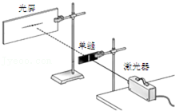

45．（柳南区校级月考）某同学把卡尺间的窄缝调节0.5mm去观察某一单色线光源，看到了明暗相间的条纹；这是光的　 　现象；若把缝的宽度减小到0.2mm，则看到的现象是条纹宽度　 　，亮度　 　．这说明衍射现象中，当其　 　时，衍射现象更为明显．

46．如果在几块偏振片中有一块偏振片的偏振化方向没有标明，可用什么方法将它确定下来？

47．我们平时看的电影尽管声音效果很好，但视觉效果并不逼真。现在有一个“立体电影”，观看时观众都必须戴上一副特制的“眼镜”，这种“眼镜”是由两块偏振片组成的，戴上后观看电影时，会有很强的立体感，有“身临其境”的感觉。试用学过的知识简述立体电影的拍摄和放映原理。

48．（广陵区校级期中）麦克斯韦在1865年发表的《电磁场的动力学理论》一文中揭示了电、磁现象与光的内在联系及统一性，即光是电磁波．一单色光波在折射率为1.5的介质中传播，设某时刻电场横波的图象如图所示，求该光波的频率．

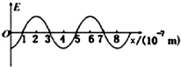

49．（渭滨区校级期末）某时刻LC回路中电容器中的电场方向和线圈中的磁场方向如右图所示．则这时电容器正在　 　（充电还是放电），电流大小正在　 　（增大还是减小）．

